网上竞租管理系统
用户操作手册

目 录
1 操作手册 1
1.1 系统使用向导 1
1.1.1 信息浏览 1
1.1.2 竞租流程 2
1.1.3 报名竞租 3
1.1.4 用户登录 3
1.1.5 参与竞租 3
1.1.5.1进入竞租大厅 3
1.1.5.2自由竞租阶段 4
1.1.5.3限时竞租阶段 5
1.1.5.4原承租人参与竞租 6
1.1.5.5原承租人不参与竞租 7
1.1.6 如何查看当前最高出价是否为您的报价 8
1.1.7 查看竞租结果 8
1.2 首页 8
1.3 竞租公示 9
1.4 竞租结果公示 9
1.5 交易指南 10
1.6 我的桌面 10
1.7 异常价格提醒 10

操作手册

系统使用向导
通过本系统，在【交易指南】栏目中了解竞租规则的交易说明。竞租期间，在【竞租公示】和【竞租结果公示】等栏目中可以查询标的和中标等信息。

信息浏览
在系统中，可浏览【竞租公示】、【交易指南】、【竞租大厅】等栏目。如图 1.1-1所示：
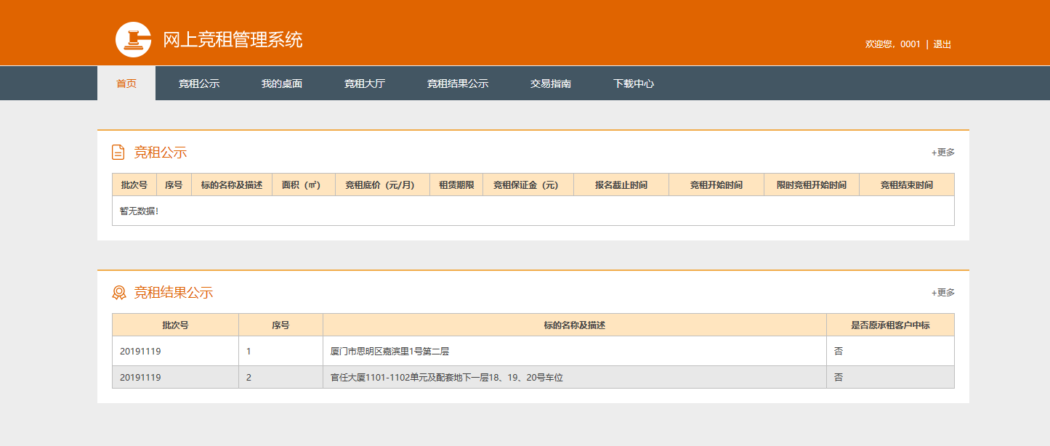
图 1.1-1

竞租流程
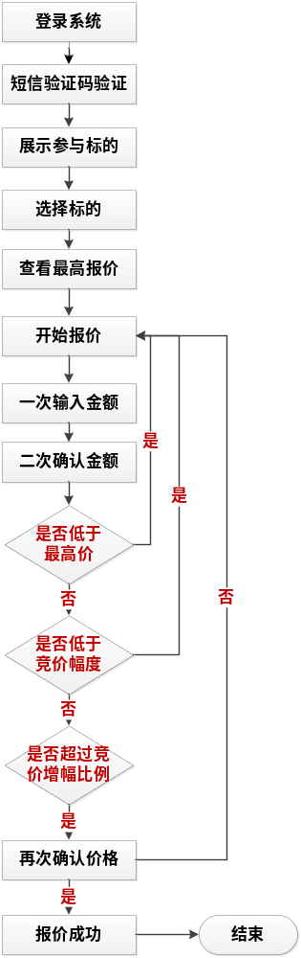
竞租人竞租流程示意图
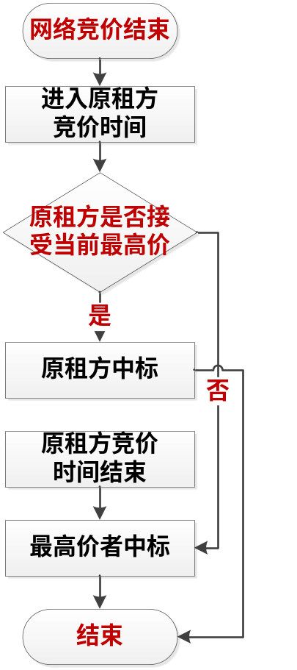
原承租人续租确认流程示意图

报名竞租
有意竞租者，应到我司指定地点报名后，用报名客户账号登录系统参与竞租。

用户登录
用户登录具体步骤如下：
（1）点击【我的桌面】、【竞租大厅】和【登录系统】均可进行系统登录；
（2）分别输入报名时所使用的【客户账号】和设置的【密码】，并输入【验证码】；
（3）点击【确认】按钮登录。

参与竞租

1.1.5.1进入竞租大厅
进入竞租大厅具体步骤如下：
（1）在用户登录后，点击【竞租大厅】，获取手机短信验证码；
（2）在【短信验证码】框输入手机获取的短信验证码；
（3）在竞租大厅页面底部，点击【我同意】按钮同意网上竞租管理系统竞租规则，进入竞租大厅参与竞租报价。

1.1.5.2自由竞租阶段
竞租开始后，首先进入自由竞租阶段，竞租人应先登录系统，然后进入【竞租大厅】参与竞租。
竞租方法：
- 点击左方指定序号标的【报价】按键；
- 在【报价】框中输入报价；
- 在【确认报价】框中再次输入报价；
- 点击【确认报价】按钮。
通过以上四个步骤完成一次报价过程，再次报价重复以上四个步骤，具体报价界面如下图所示：
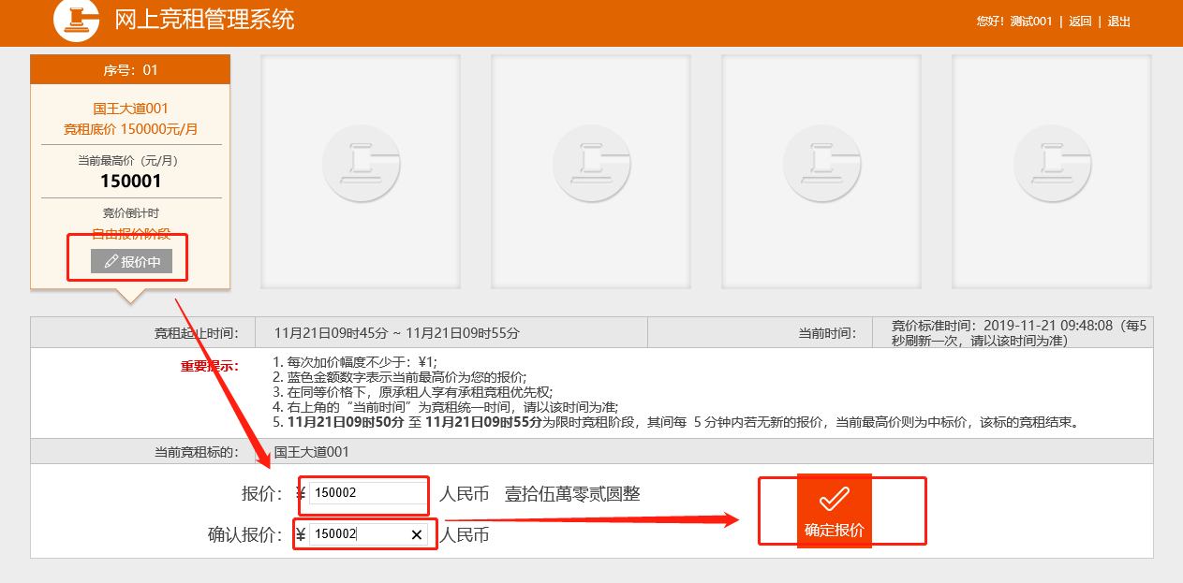
图 1.1.5.2-1
以下是竞租大厅界面上名词解释具体如下：
当前最高价：该标竞租过程中报价为当前最高价。
竞租倒计时：该标未到设定的倒计时就显示还未到限时竞租时间；到了设定倒计时就显示倒计时间。
报价：客户在竞租过程中，报价的动作。报价可以按竞租底价/当前最高价+加价幅度的价格总和进行报价，如：竞租底价为150000元，加价幅度为不少于1元，则出价就要报150000+1=150001元以上。（注：加价幅度金额就是在竞租规则设定多少金额时，在报价时每次都不能少于设定的金额）
确认报价：与报价输入金额一致即可。
报价（确定报价）远远超出报价的最高价时，如：当前最高价为150002元，出价和确定出价输入1500003元，这就远远超出当前最高价，则点击【确定报价】按钮系统会弹出异常提醒框提醒，如下图所示：
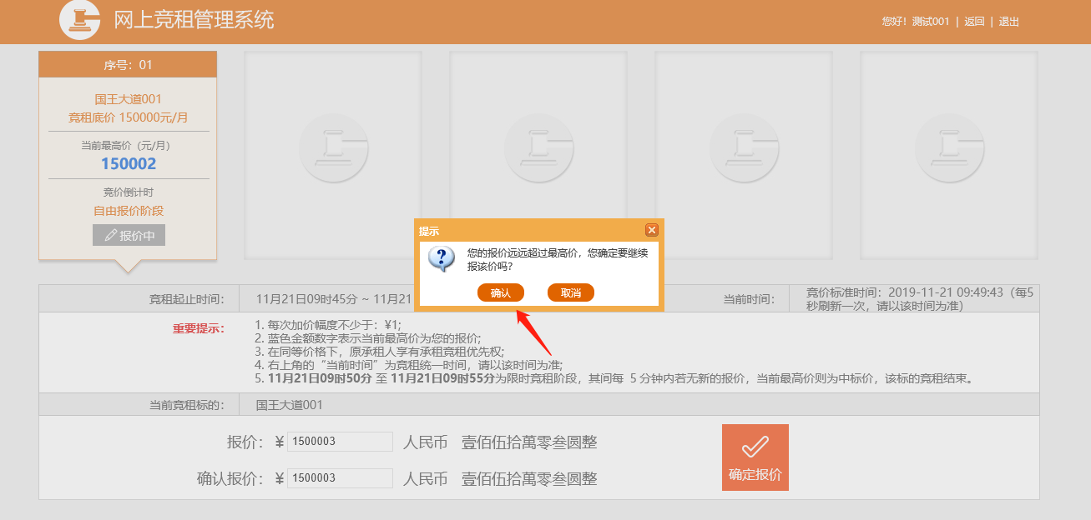
图 1.1.5.2-2
报价表单上显示【竞租开始时间】和【竞租结束时间】，此两个时间为整个竞租时段，其中黑色字加粗时间提醒显示为限时竞租的时间段。具体如下图所示：
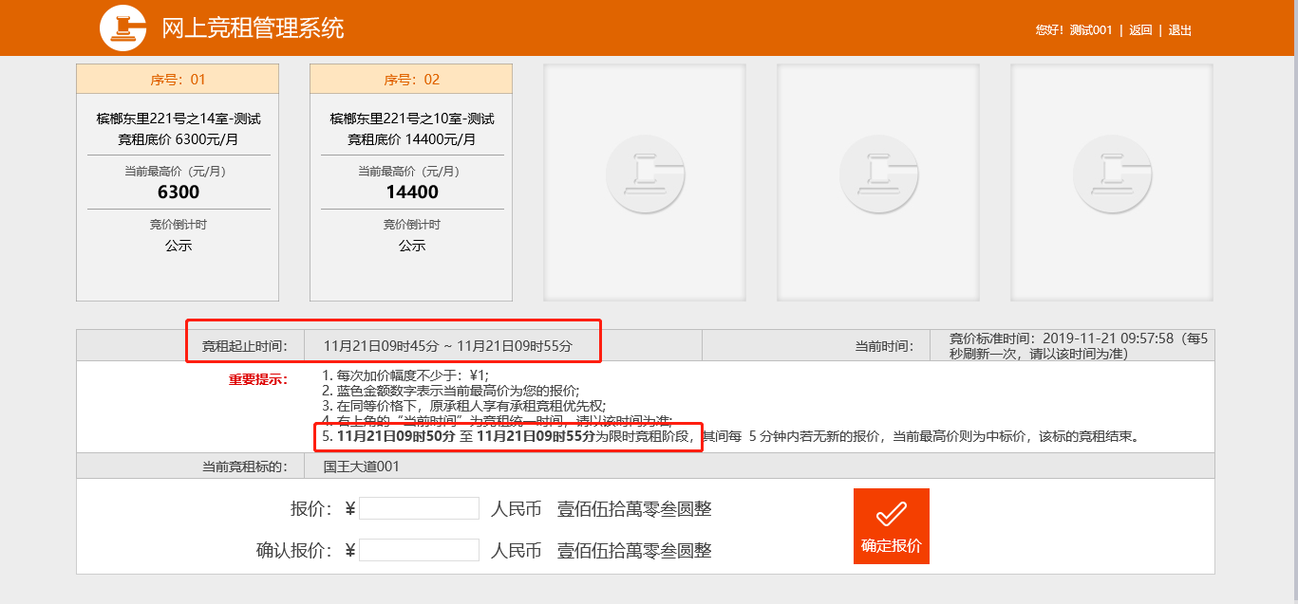
图 1.1.5.2-3

1.1.5.3限时竞租阶段
自由竞租阶段结束后，即进入限时竞租阶段，竞租人可以在限定的5分钟内多次自愿报价，直到该标的竞租结束，最高报价者中标；其间5分钟内若无新的报价，且该标的竞租结束，则该标的当前最高价者中标。具体示意界面如下图所示：
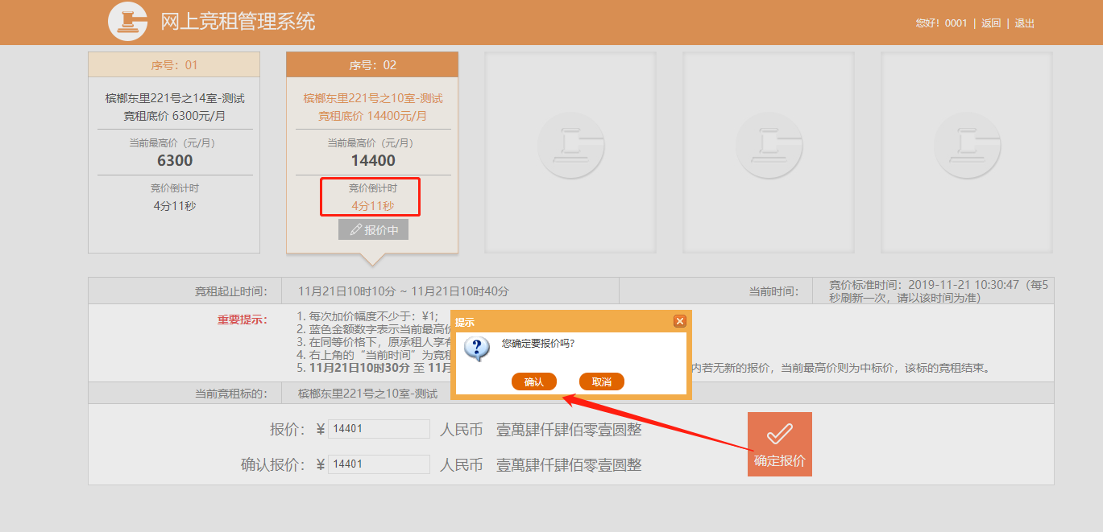
图 1.1.5.3-1

1.1.5.4原承租人参与竞租
原承租人报名成功后，点击进入【竞租大厅】页面，可以不参与自由竞租阶段竞租，但必须参与限时竞租阶段竞租。
限时竞租阶段竞租方法：
- 点击【我接受】按键，确认是否接受当前最高价；
- 在弹出框中选择点击【确定】与【取消】按钮，若点击【确定】按钮则视为原承租人同意接受当前最高价；若点击【取消】按钮则返回上一步骤。
- 若在竞租倒计时内未接受当前最高价，则视为放弃优先承租权，该标的由当前最高价的竞租人中标。如下图所示：
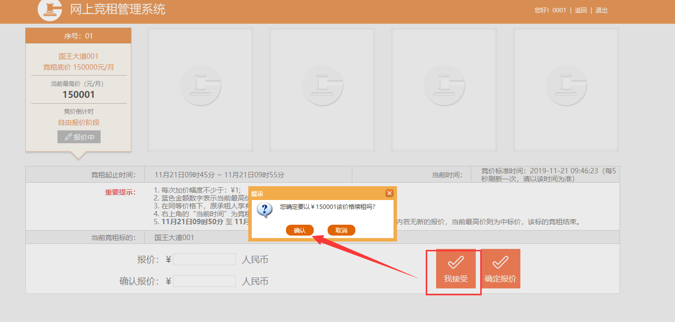
图 1.1.5.4-1

1.1.5.5原承租人不参与竞租
原承租人可以参与报名或不参与报名，点击进入【竞租大厅】页面，在第一阶段自由竞租阶段和第二阶段限时竞租阶段都不用参加竞租。竞租的第二阶段限时竞租阶段竞租结束后，原承租人只需在规定的时间内，从【我的桌面】中的【待办任务】，对标的确认是否续租。点击【我接受】按键则视为原承租人同意按当前最高价作为自愿报出的报价续租原承租标的；点击【我不接受】按键则视为原承租人自愿放弃竞租，不再续租原承租的标的。原承租人在规定的时间内未确认，则视为原承租人自愿放弃竞租，不再续租原承租的标。如下图所示：
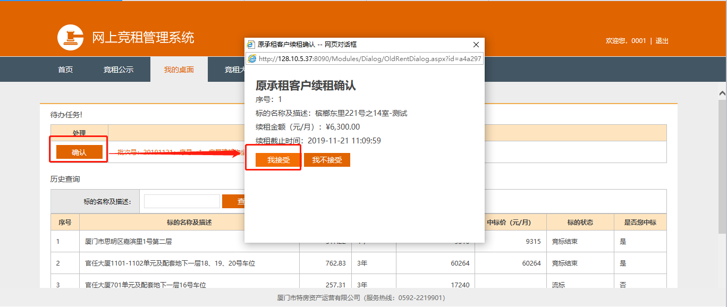
图 1.1.5.5-1

如何查看当前最高出价是否为您的报价
【当前最高出价】为蓝色时，则为你的报价。为黑色时，则为他人的报价。如下图所示：
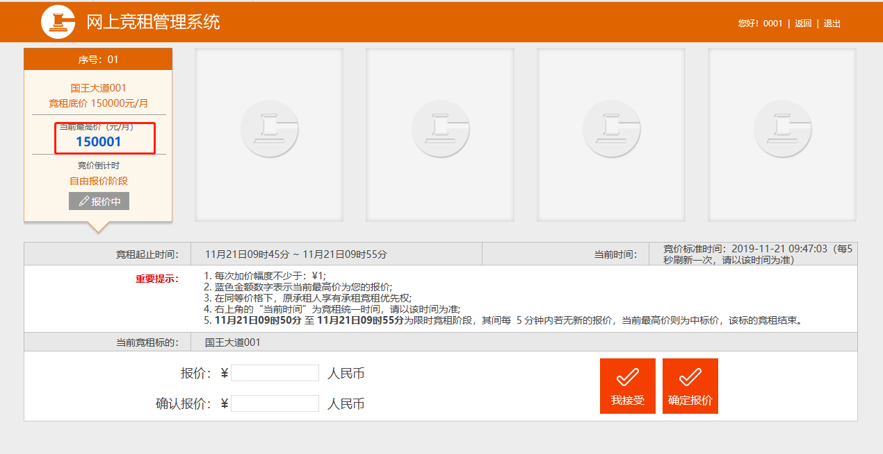
图 1.1.6-1

查看竞租结果
竞租结束后，可点击【我的桌面】菜单，查看竞租结果。
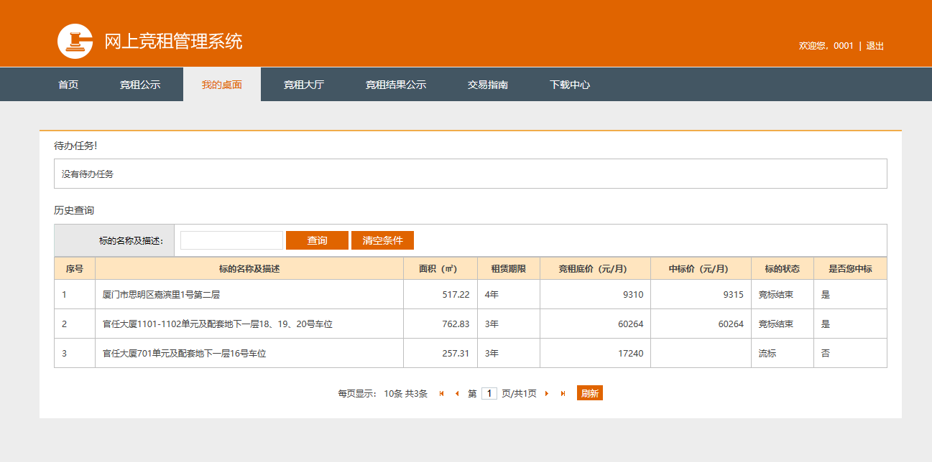
图 1.1.7-1

首页
用户访问站点后，默认的显示页面，可以查看到正在竞租公示、我的桌面、竞租结果公示等。如图 1.2-2所示。点击各列表的“+更多”链接，可进入相应列表查看标的信息。
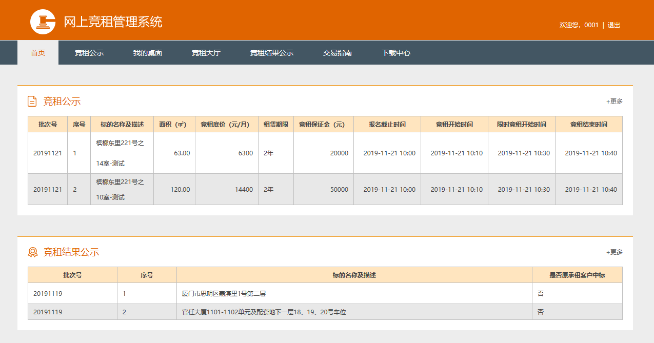
图 1.2-2

竞租公示
在【首页】中点击【竞租公示】列表的“+更多”链接可跳转到竞租公示，或是点击上方【竞租公示】菜单也同样可进入竞租公示页面列表。列表显示正在公示的竞租批次，只能查询本批次号下的标的。如下图所示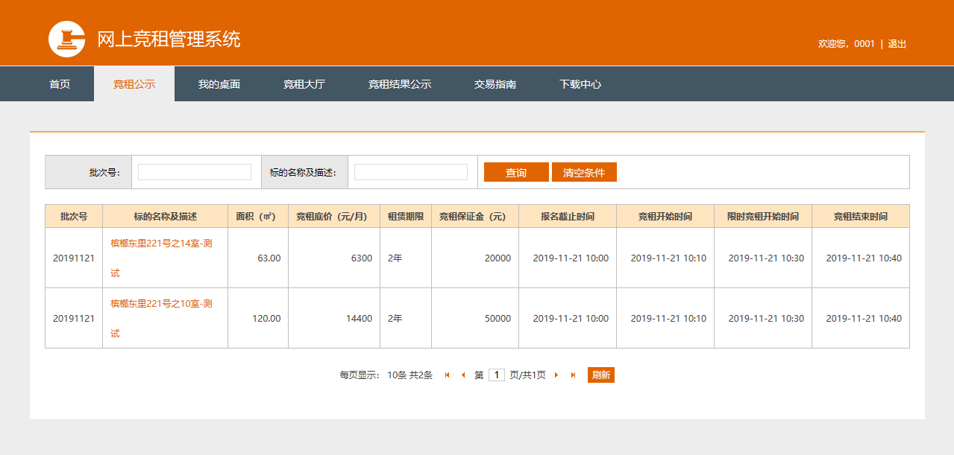
图 1.3-1

竞租结果公示
在【首页】中点击【竞租结果公示】列表的“+更多”链接可跳转到【竞租结果公示】页面，或是点击上方【竞租结果公示】菜单也同样可进入页面列表，默认查询出最近一次中标批次，也可清空条件查询其他批次的标的。如图 1.4-3所示：
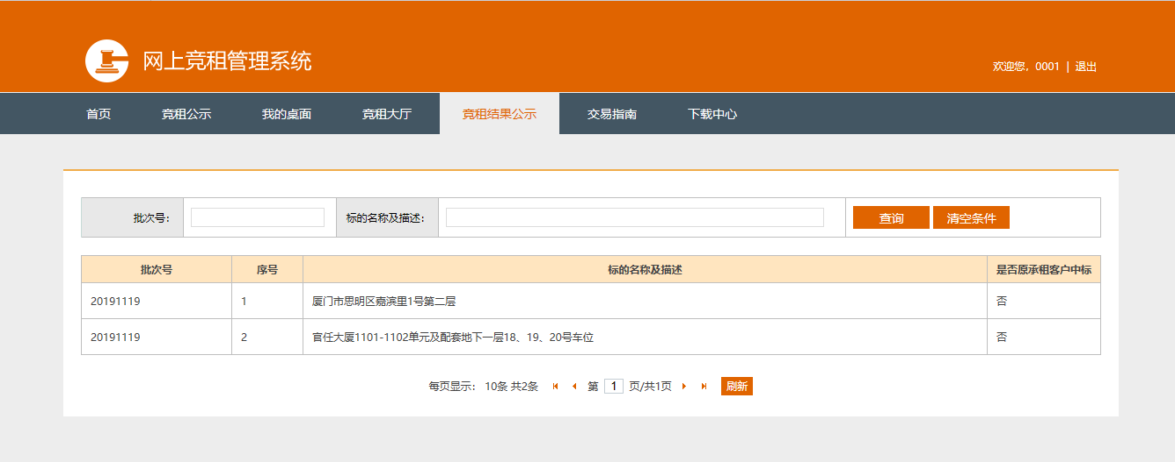
图 1.4-3

交易指南
点击菜单栏【交易指南】可进入页面，页面中显示网上竞租管理系统竞租规则的交易说明。

我的桌面
用户登录系统后，点击【我的桌面】菜单栏进入，页面显示报名投标的是否中标等相关信息。按批次号查询，默认查询最近一个批次。如图 1.66-4所示：
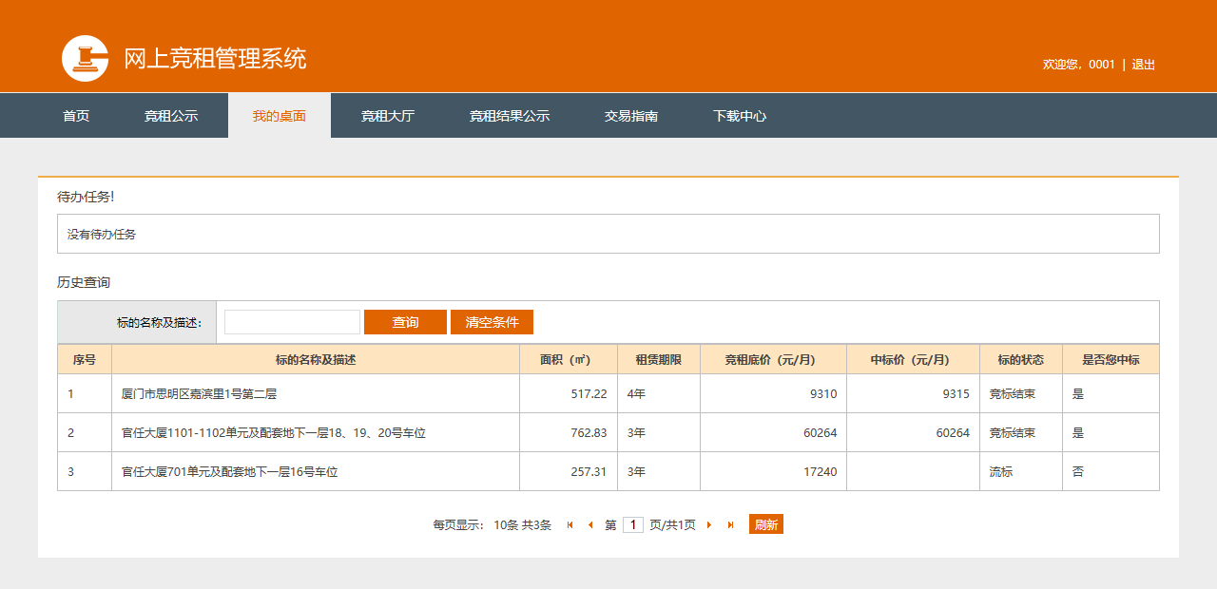
图 1.66-4

异常价格提醒
如果报价超过租金低价50%则会出现一次弹框确认提醒，以便于确认当前报价是本人意愿价格, 如图 1.66-4所示。（特别注意：该提醒只会出现一次）
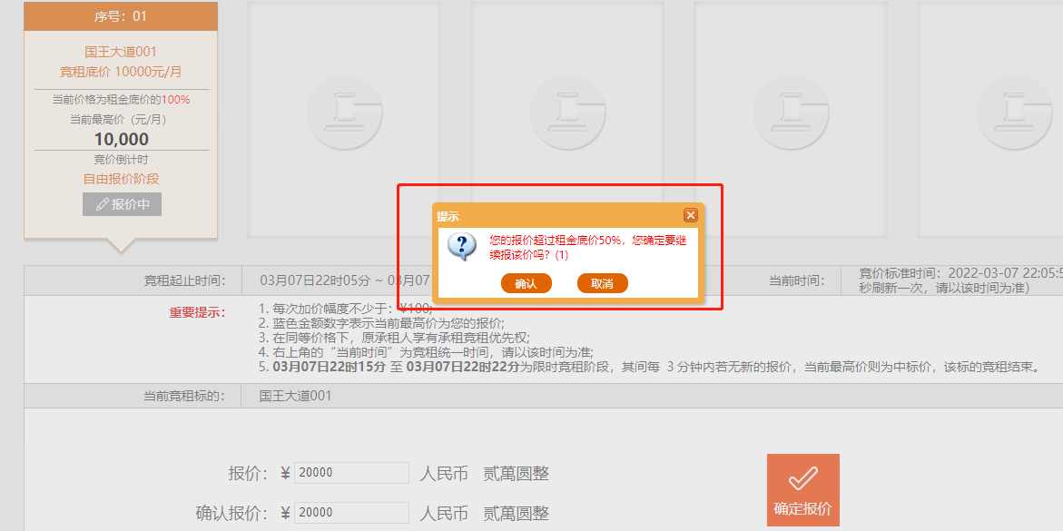
图 1.7-5
在对应标的卡片中有一栏“当前价格为租金底价的xx%”的提示，报价时可以关注该处的提示。
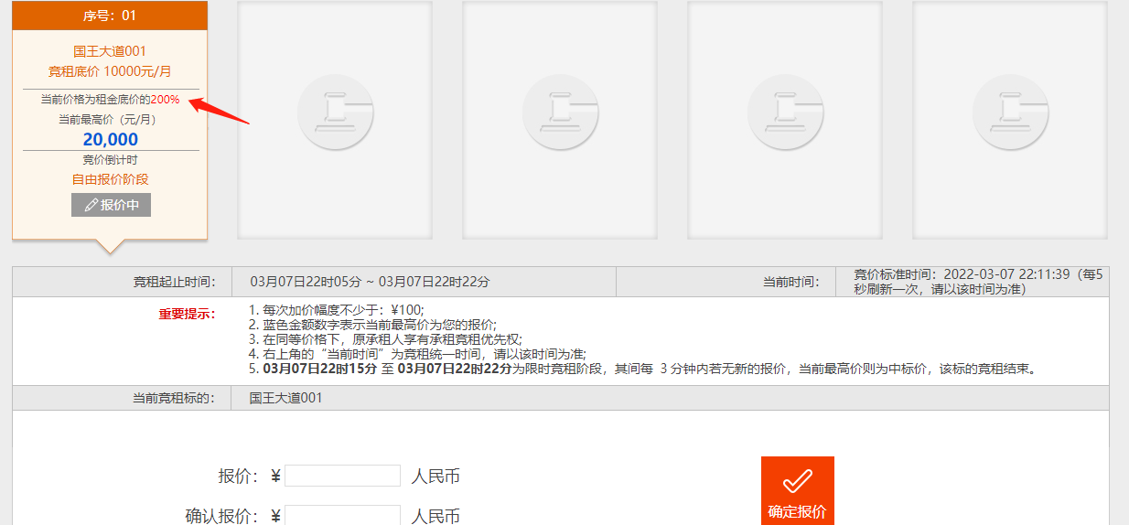
图 1.7-2

